《北山ふれあいセンター付近駐車場》

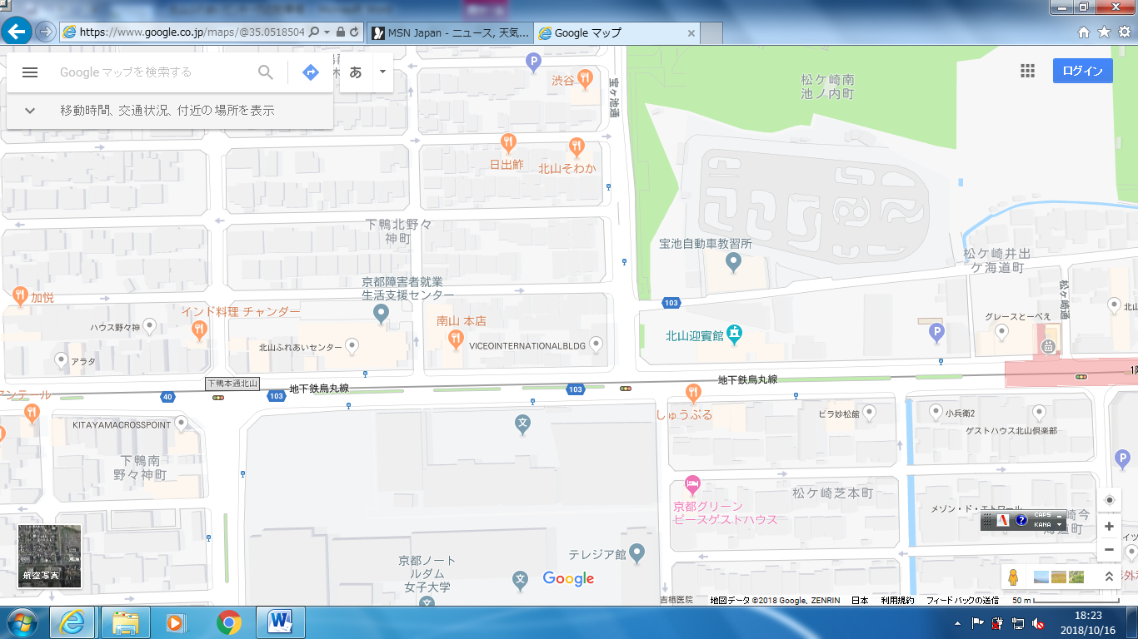

**１**

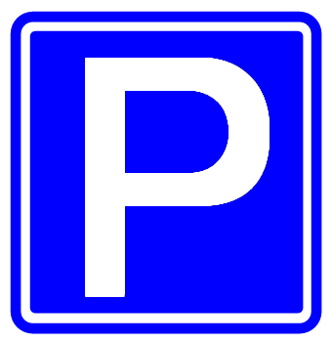

**３**

**２**



1. 宝ヶ池公園前パーキング　京都市左京区下鴨北野々神町　　　　　　７台
2. 宝ヶ池公園第３駐車場　　京都市左京区　北山通宝ヶ池通北東角　　３０台
3. タイムズパーキング（スギ薬局北山店併設）京都市松ヶ崎今海道町　２５台